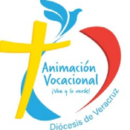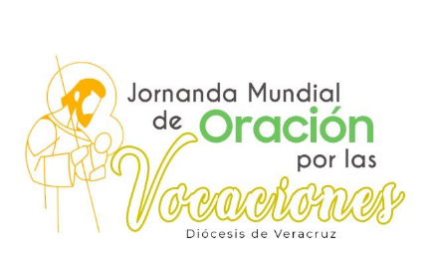**MONICIONES PARA LA EUCARISTÍA**

Domingo del buen pastor 2021

**1.- ENTRADA**: En este día la Iglesia celebra la 58 jornada mundial de oración por las vocaciones. Nosotros como diócesis inauguramos la semana vocacional. En el mensaje para este domingo, titulado: San José, el sueño de una vocación, el santo padre nos dice: “Dios ve el corazón, y en San José reconoció un corazón de Padre, capaz de dar y generar vida en lo cotidiano. Las vocaciones tienden a esto a generar y regenerar la vida cada día”. Nos disponemos para participar de esta santa misa, en este DOMINGO DEL BUEN PASTOR, poniendo en manos de Dios nuestra vocación y rogando al Dueño de la mies que envíe operarios a sus campos (Mt. 9,38).

**2.- PRIMERA LECTURA**: Pedro “lleno del Espíritu Santo” se atreve proclamar a Jesús como salvador. En toda vocación, el protagonista es el Espíritu Santo. Él inspira, ayuda y sostiene el llamado que Dios hace a todos a vivir la santidad.

**3.- SEGUNDA LECTURA**: San Juan nos recuerda que “ser hijos de Dios”, es fruto del gran amor que Él os tiene. Este llamado se llama: vocación cristiana, que comienza en el bautismo, no tiene fin y nos da la esperanza de algún día, como nos dice la lectura, “verlo tal cual es”.

**4.- EVAGELIO**: En este domingo escuchamos el evangelio donde Jesús se presenta como “el Buen Pastor, que conoce a sus ovejas y da la vida por ellas. Toda vocación se caracteriza por la confianza que Dios ha puesto en nosotros, a pesar de que nos conoce y como respuesta, el hombre llamado (como sacerdote, religioso o religiosa, laicos) da la vida a ejemplo del Jesús. Por eso no se entiende ninguna vocación sino es para servir.

**5.- EXPLICACIÓN DE LAS VOCIONES ESPECÍFICAS**

*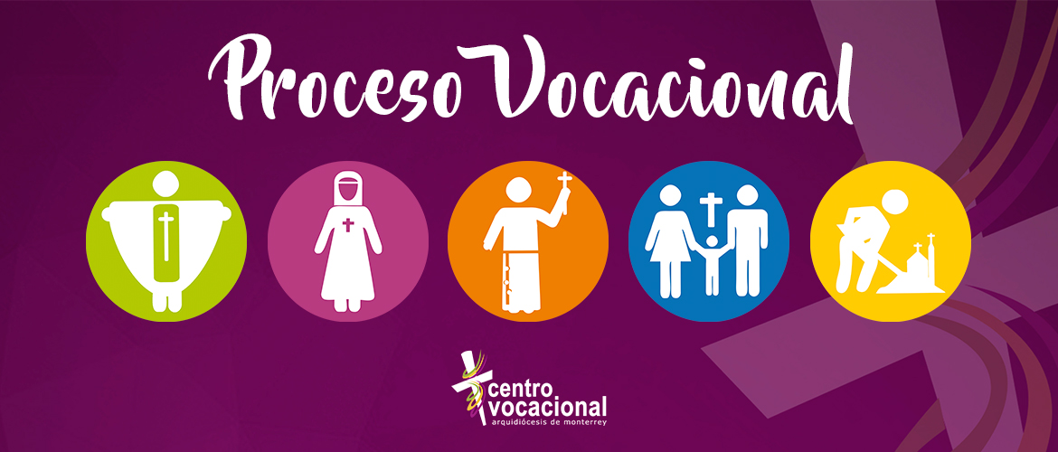***VOCACIÓN AL SACERDOCIO**

*La vocación de los ministros ordenados es diferente a las otras. Ellos viven su consagración bautismal en el trabajo por edificar la Iglesia y mantener la unidad. Son personas dispuestas para la escucha y el consuelo, que hacen presente a Cristo lleno de misericordia. Tienen una función humilde y en gran medida oculta: confesar a las personas, sostenerlas en sus dificultades, acompañar a los moribundos, consolar a las familias, etc. El ministerio sacerdotal es muy amplio y a la vez muy delicado. Se han entregado a la Iglesia para organizarla y ayudar a que funcione mejor. Ellos son como una luz que enciende el corazón, por eso predican, perdonan, bendicen, ungen a los enfermos. Sus manos distribuyen a Jesús en el pan consagrado, que es el mayor consuelo de los cristianos en su caminar por el mundo. Lo más importante de los sacerdotes no es lo que hacen, sino cómo lo hacen: como un humilde servicio, como siervos y esclavos de todos, con una total disponibilidad, con generosidad y alegría. Así llegan a ser signo de Cristo, el buen pastor que da la vida por el rebaño.*

****RELIGIOSOS Y RELIGIOSAS**

*****Los religiosos y las religiosas son personas entregadas de tiempo completo al proyecto de Dios, amando preferentemente a los pobres y viviendo en comunidad de hermanos. Son una riqueza para la Iglesia porque matizan su vida con soleres siempre nuevos. Son un don inestimable para el mundo, porque prestan muchísimos servicios. Ellos nos recuerdan silenciosamente lo que la comunidad cristiana está llamada a ser. Son como un estímulo para la vocación de todos. Se pueden comparar con un faro que muestran el camino en medio de la oscuridad. El Papa Francisco definió la vida consagrada como “alabanza que da alegría al pueblo de Dios, visión profética que revela lo que importa”.*

****VOCACIÓN A LA VIDA LAICAL**

*****Los laicos son personas que hacen presente a Cristo a través de las más sencillas circunstancias de la vida. Lo hacen en su trabajo oficio o profesión: médicos competentes y amables, policías honestos, arquitectos que se ponen al servicio de los demás, empleados verdaderamente serviciales. Son personas extraordinarias porque en su propia familia tratan de hacer realidad el Reino de Dios, a través del amor y el perdón. Se comprometen en la política y en la lucha social, en el servicio a los más pobres. Hay laicos en el periodismo, en la política, en las escuelas y oficinas de gobierno. Los laicos con como una luz en los distintos ámbitos donde la vida de desenvuelve. Muchos de ellos luchan por trasformar las estructuras injustas y hacer un mundo mejor según los planes de Dios. La vida espiritual de los laicos de nutre de su mismo compromiso: saben contemplar a Dios presente en medio de las más variadas tareas y servicios.*

*Una de las formas de vida de la vocación laical es “el matrimonio, donde, te puedes encontrar con Dios y es un camino de santificación”. La alianza matrimonial del hombre y de la mujer, fundada y estructurada con leyes propias dadas por el Creador, está ordenada por su propia naturaleza a la comunión y al bien de los conyugues, y a la procreación y educación de los hijos.*

**5.- SALIDA:** Les recordamos que pueden participar de esta semana vocacional diocesana de la siguiente manera: Orando por las vocaciones y nuestra propia vocación; participando de la Eucaristía diaria en nuestra parroquia o en línea; viendo las transmisiones de los diferentes charlas y oraciones que se ofrecen por parte de la pastoral vocacional diocesana en las redes sociales de nuestra diócesis y el seminario. Pueden consultar actividades y horarios en esas páginas.